ЛАБОРАТОРНА РОБОТА №3

Завдання 1
Обчислити методом дихотомії корінь рівняння із точністю 0.005:
$${\text{x}}^{\text{2}}\text{∙}\text{cos}\text{(2}\text{x}\text{)+0.2=0}$$
Початковий інтервал ізоляції кореня:

$$\left[\text{0.88,0.98}\right]$$

Розв'язання
Спочатку задане рівняння приведемо до вигляду:
$$\text{f}\text{(}\text{x}\text{)=}{\text{x}}^{\text{2}}\text{∙}\text{cos}\text{(2}\text{x}\text{)+0.2}$$
Знайдемо значення функції на кінцях заданого відрізка.
При
$$\text{a}\text{=0.88}$$
$$\text{f}\text{(0.88)=}{\text{0.88}}^{\text{2}}\text{∙}\text{cos}\text{(2∙0.88)+0.2≈0.054353}$$
При
$$\text{b}\text{=0.98}$$
$$\text{f}\text{(0.98) = }{\text{0.98}}^{\text{2}}\text{∙}\text{cos}\text{(2∙0.98)+0.2≈−0.164426}$$
Оскільки
$$\text{f(0.88)⋅f(0.98)<0}$$
на заданому інтервалі існує корінь рівняння.
Спочатку знаходимо половину заданого відрізка:
$$\text{c=}\frac{\text{a+b}}{\text{2}}$$
Для першої ітерації:
$$\text{c=}\frac{\text{0.88+0.98}}{\text{2}}\text{=0.93}$$
Знаходимо значення функції в точці aa і в отриманій точці c:
$$\text{f(0.88)≈0.054353,}$$
$$\text{f(0.93)≈−0.046660}$$
Оскільки
$$\text{f(0.88)⋅f(0.93)<0}$$
інтервал перетворюється на:
$$\text{[0.88;0.93]}$$
Тепер знову ділимо отриманий інтервал навпіл.
Друга ітерація
$$\text{c=}\frac{\text{0.88+0.9}\text{3}}{\text{2}}\text{=0.9}\text{05}$$
$$\text{f(0.905)≈0.005949}$$
Оскільки
$$\text{f(0.905)⋅f(0.93)<0}$$
отримуємо:
$$\text{[0.905;0.93]}$$

Третя ітерація
$$\text{c=}\frac{\text{0.}\text{905}\text{+0.9}\text{3}}{\text{2}}\text{=0.9}\text{175}$$
$$\text{f(0.9175)≈−0.019830.}$$
Отже:
$$\text{[0.905;0.9175]}$$

Четверта ітерація
$$\text{c=}\frac{\text{0.905+0.9175}}{\text{2}}\text{=0.91125.}$$
$$\text{f(0.91125)≈−0.006809.}$$
Отже:
$$\text{[0.905;0.91125]}$$

П'ята ітерація
$$\text{c=}\frac{\text{0.905+0.91125}}{\text{2}}\text{=0.908125.}$$
$$\text{f(0.908125)≈−0.000397.}$$
Отримуємо кінцевий інтервал:
$$\text{[0.905;0.908125]}$$
Тепер перевіримо, чи досягли ми заданої точності:
$$\text{∣b−a∣=∣0.908125−0.905∣}\text{ =}\text{0.003125}$$
Оскільки
$$\text{0.003125<0.005}$$
заданої точності досягнуто.
Шукане значення кореня визначаємо як середину останнього інтервалу:
$$\text{x=}\frac{\text{0}\text{.905+0.908125}}{\text{2}}\text{​=0.9065625}$$
Отже,
$$\text{x}\text{≈}\text{0.90656}$$

Завдання 2
Обчислити методом дихотомії корінь рівняння із точністю 0.005:
$$\text{ctgx−0.1=0.}$$
Початковий інтервал ізоляції кореня:
$$\text{[4.6;4.65]}$$

Розв'язання
Приведемо рівняння до вигляду:
$$\text{f(x)=ctgx−0.1.}$$
Оскільки
$$\text{ctgx=}\frac{\text{sinx}}{\text{cosx}}\text{−0.1}$$
маємо:
$$\text{f}\text{x=}\frac{\text{sinx}}{\text{cosx}}\text{−0.1}$$
Знайдемо значення функції на кінцях заданого відрізка.
При
$$\text{a=4.6:}$$
$$\text{f(4.6)=ctg(4.6)−0.1}$$
$$\text{f(4.65)≈−0.037530}$$
При
$$\text{b=4.65:}$$
$$\text{f(4.65)=ctg(4.65)−0.1}$$
$$\text{f(4.65)≈−0.037530}$$
Оскільки
$$\text{f(4.6)⋅f(4.65)<0}$$
на заданому інтервалі існує корінь.
Спочатку знаходимо половину заданого відрізка:
$$\text{c=}\frac{\text{a+b}}{\text{2}}$$

Перша ітерація
$$\text{c=}\frac{\text{4.6+4.65}}{\text{2}}\text{=4.625}$$
$$\text{f(4.625)≈−0.012388}$$
Оскільки
$$\text{f(4.6)⋅f(4.625)<0}$$
інтервал перетворюється на:
$$\text{[4.6;4.625]}$$

Друга ітерація
$$\text{c=}\frac{\text{4.6+4.625}}{\text{2}}\text{=4.6125}$$
$$\text{f(4.6125)≈0.000223}$$
Отже:
$$\text{[4.6125;4.625]}$$

Третя ітерація
$$\text{c=}\frac{\text{4.6125+4.625}}{\text{2}}\text{=4.61875}$$
$$\text{f(4.61875)≈−0.006086}$$
Отже:
$$\text{[4.6125;4.61875]}$$

Четверта ітерація
$$\text{c=}\frac{\text{4.6125+4.61875}}{\text{2}}\text{=4.615625}$$
$$\text{f(4.615625)≈−0.002933}$$
Отримуємо:
$$\text{[4.6125;4.615625]}$$
Тепер перевіримо точність:
$$\text{∣b−a∣=∣4.615625−4.6125∣=0.003125}$$

Оскільки
$$\text{0.003125<0.005,}$$
заданої точності досягнуто.
Знаходимо наближене значення кореня:

$$\text{x}\text{=}\frac{\text{4.6125+4.615625}}{\text{2}}\text{=}\text{4.6140625}$$
Отже,
$$\text{x}\text{≈4.61406}$$

Блок-схема розв'язку нелінійного рівняння методом дихотомії
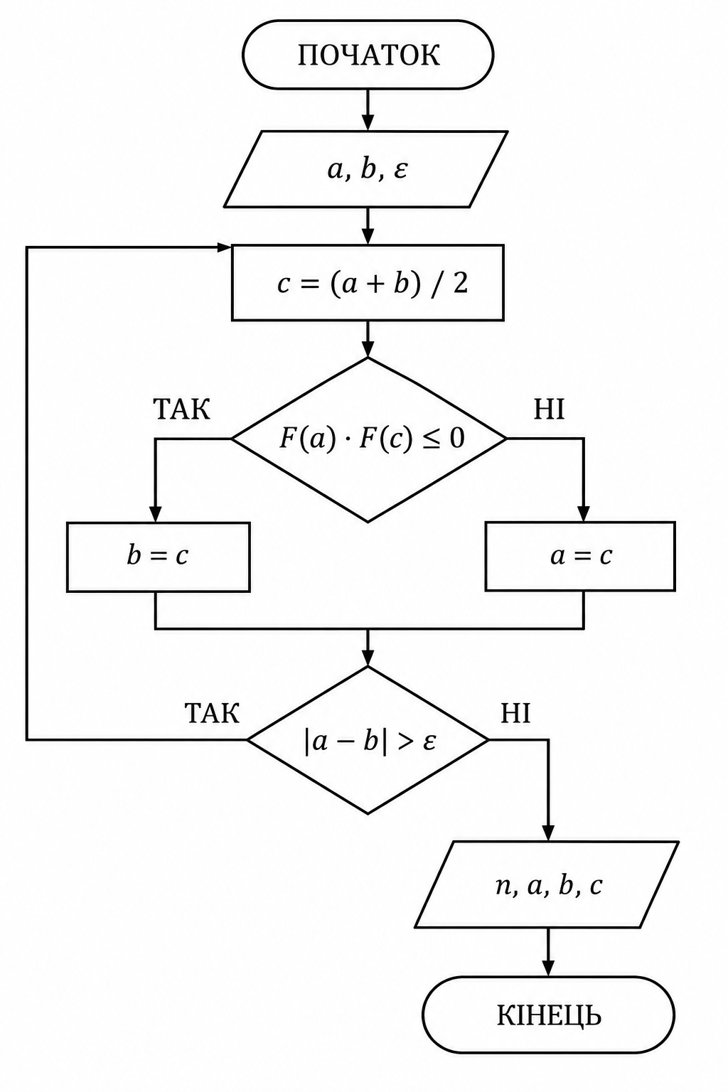

Програма мовою C++

Для завдання 1
#include <iostream>
#include <cmath>
#include <iomanip>

using namespace std;

double f(double x)
{
return x * x * cos(2.0 * x) + 0.2;
}

int main()
{
double a = 0.88;
double b = 0.98;
const double eps = 0.005;

double c;
double beg_value, end_value;
int n = 0;

do
{
c = (a + b) / 2.0;

beg_value = f(a);
end_value = f(c);

if (beg_value * end_value <= 0)
b = c;
else
a = c;

cout << n << ": a = " << a
<< "; b = " << b
<< "; c = " << c << endl;

cout << "beg: " << beg_value
<< " end: " << end_value << endl << endl;

n++;

} while (fabs(a - b) > eps);

cout << endl << fixed << setprecision(6);
cout << "Result: " << (a + b) / 2.0 << endl;
cout << "Iterations: " << n << endl;

return 0;
}
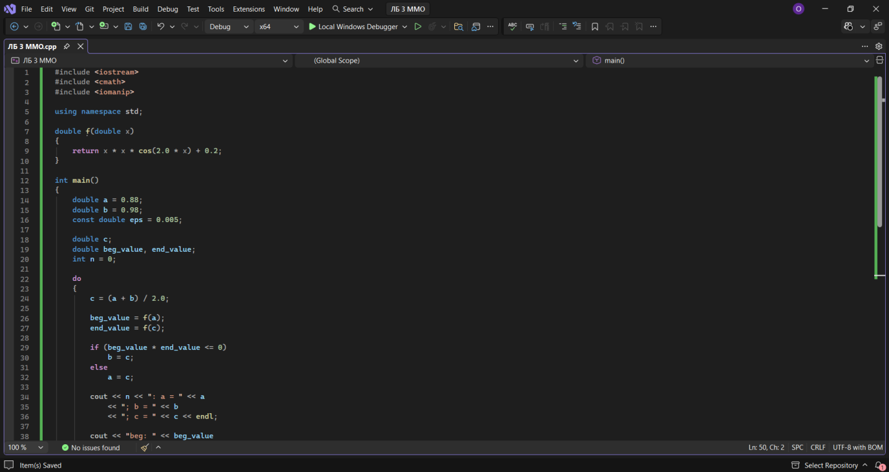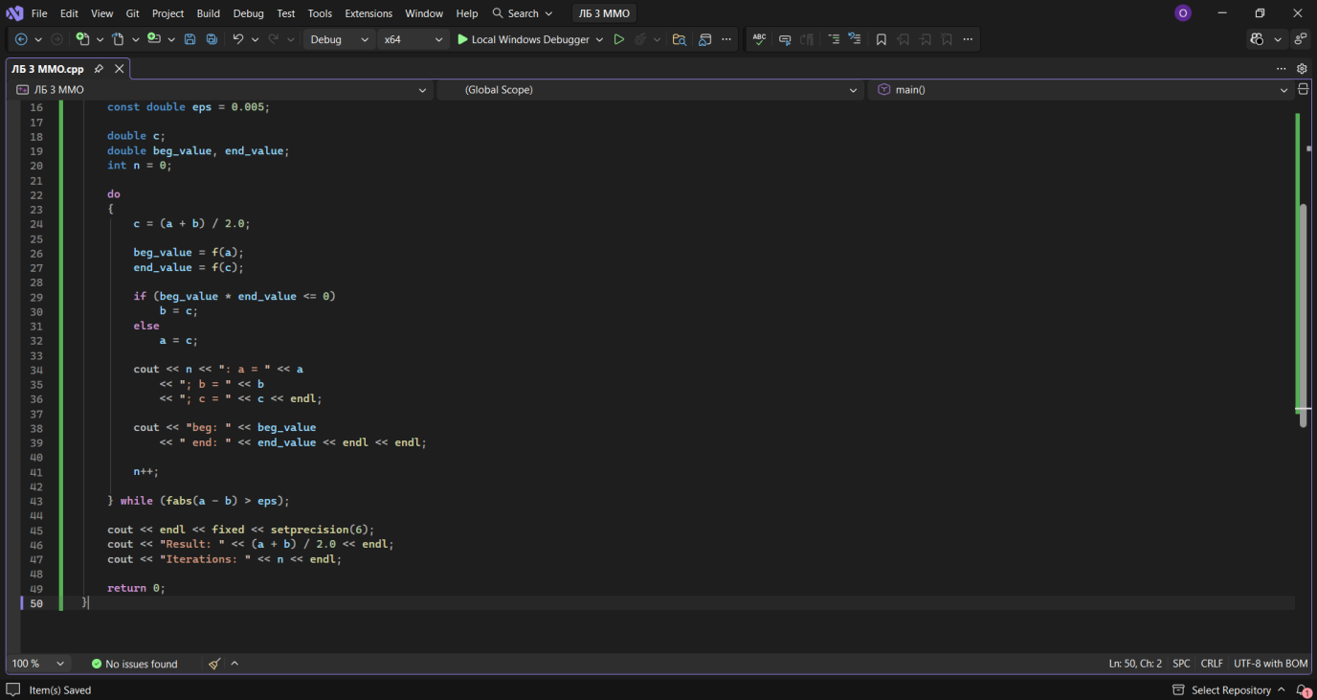

0: a = 0.88; b = 0.93; c = 0.93

beg: 0.0543533 end: -0.04666

1: a = 0.905; b = 0.93; c = 0.905

beg: 0.0543533 end: 0.00594919

2: a = 0.905; b = 0.9175; c = 0.9175

beg: 0.00594919 end: -0.0198298

3: a = 0.905; b = 0.91125; c = 0.91125

beg: 0.00594919 end: -0.00680886

4: a = 0.905; b = 0.908125; c = 0.908125

beg: 0.00594919 end: -0.000396969

Result: 0.906563

Iterations: 5

C:\Users\oleks\source\repos\ЛБ 3 ММО\x64\Debug\ЛБ 3 ММО.exe (process 41692) exited with code 0 (0x0).

Press any key to close this window . . .
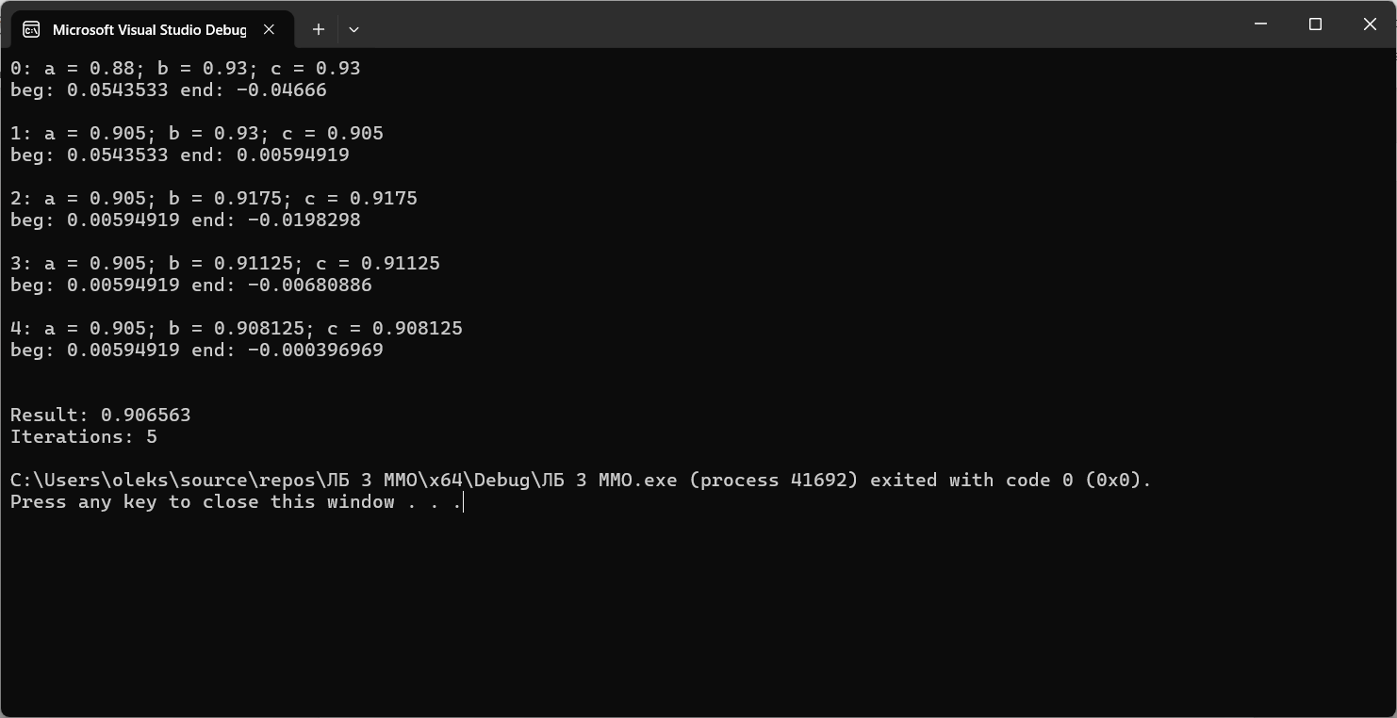

Для завдання 2
#include <iostream>
#include <cmath>
#include <iomanip>

using namespace std;

double f(double x)
{
return cos(x) / sin(x) - 0.1;
}

int main()
{
double a = 4.6;
double b = 4.65;
const double eps = 0.005;

double c;
double beg_value, end_value;
int n = 0;

do
{
c = (a + b) / 2.0;

beg_value = f(a);
end_value = f(c);

if (beg_value * end_value <= 0)
b = c;
else
a = c;

cout << n << ": a = " << a
<< "; b = " << b
<< "; c = " << c << endl;

cout << "beg: " << beg_value
<< " end: " << end_value << endl << endl;

n++;

} while (fabs(a - b) > eps);

cout << endl << fixed << setprecision(6);
cout << "Result: " << (a + b) / 2.0 << endl;
cout << "Iterations: " << n << endl;

return 0;
}
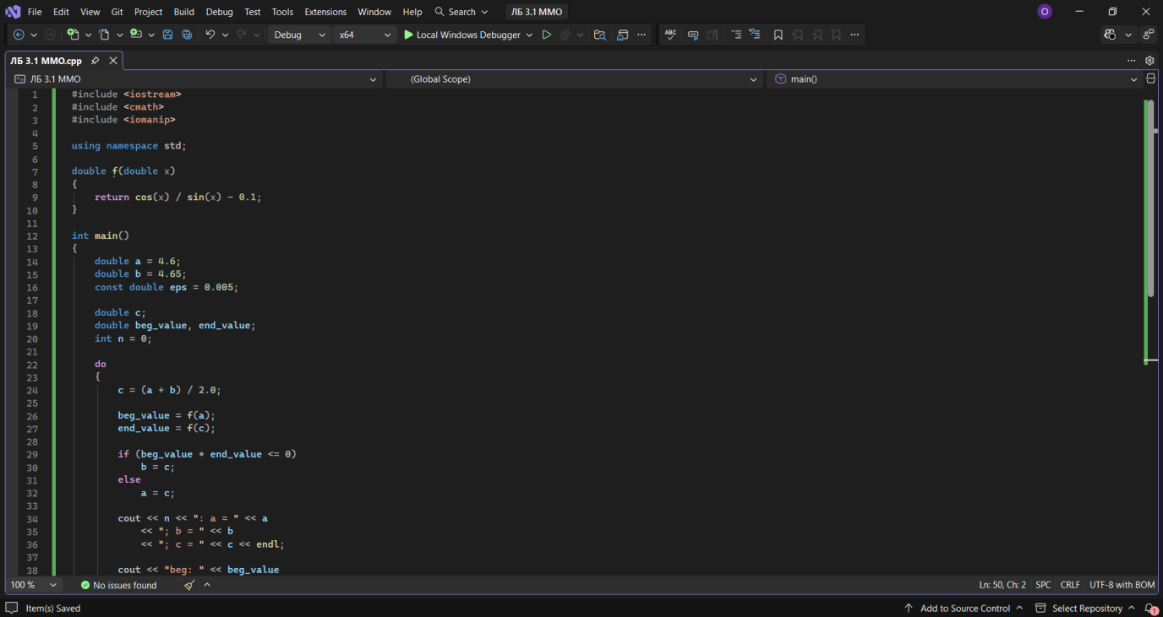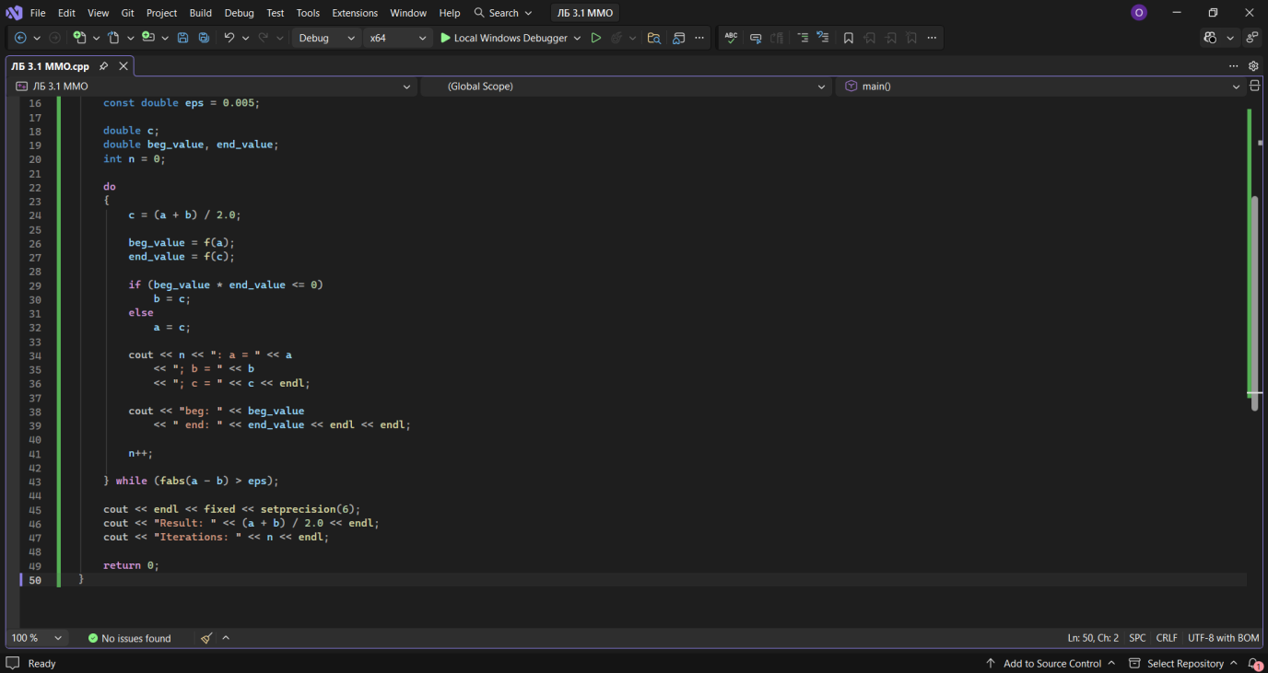
0: a = 4.6; b = 4.625; c = 4.625
beg: 0.0128646 end: -0.0123879

1: a = 4.6125; b = 4.625; c = 4.6125
beg: 0.0128646 end: 0.000222536

2: a = 4.6125; b = 4.61875; c = 4.61875
beg: 0.000222536 end: -0.00608637

3: a = 4.6125; b = 4.61562; c = 4.61562
beg: 0.000222536 end: -0.00293288

Result: 4.614062
Iterations: 4

C:\Users\oleks\source\repos\ЛБ 3.1 ММО\x64\Debug\ЛБ 3.1 ММО.exe (process 26544) exited with code 0 (0x0).
Press any key to close this window . . .
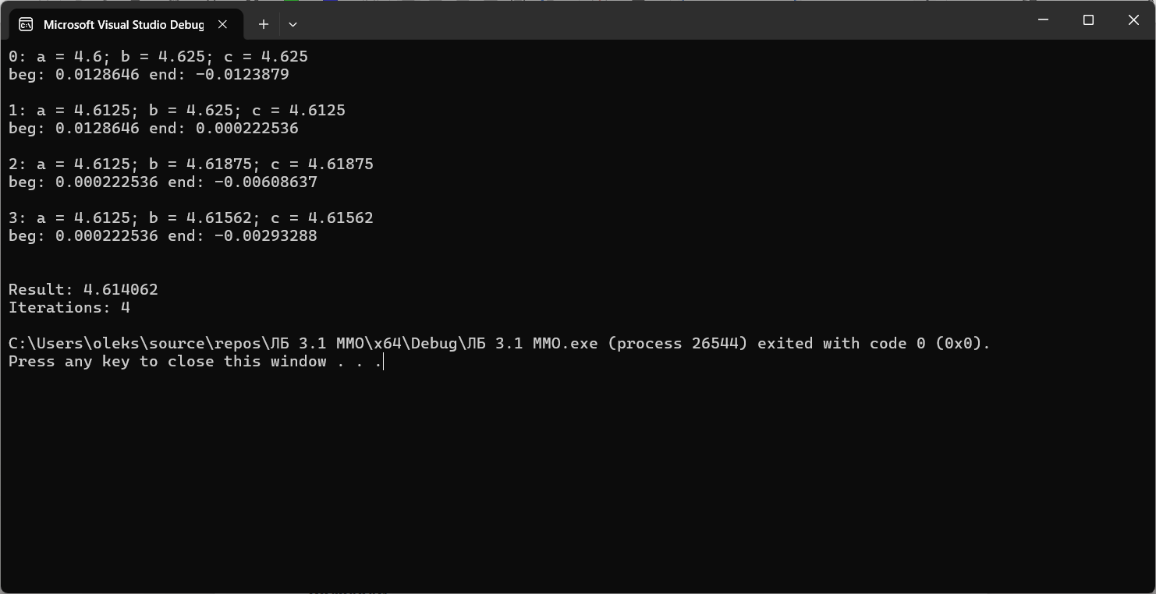

Висновок
В лабораторній роботі було розглянуто метод дихотомії для розв'язання нелінійних рівнянь. За допомогою даного методу було знайдено корені двох заданих рівнянь із точністю 0.005
Для першого рівняння
$${\text{x}}^{\text{2}}\text{⋅cos(2x)+0.2=0}$$
отримано:
$${\text{x}}_{\text{1}}\text{≈}\text{0.90656}$$
Для другого рівняння
$$\text{ctgx−0.1=0}$$
отримано:
$${\text{x}}_{\text{2}}\text{≈}\text{4.61406}$$
Метод дихотомії є простим та надійним методом знаходження коренів нелінійних рівнянь. Його суть полягає в послідовному поділі початкового інтервалу навпіл та виборі нового інтервалу, на кінцях якого функція має різні знаки. Саме такий принцип описаний у методичці.
Силка в github
https://github.com/oleksandrachulkovska-pixel/-3-F3-

